  p.70～p.77 |  |  |  |  | Active Study Grade２ 単元別確認テスト |  |  | 実施日 月 日
9 |  | 第6章 |  | 不定詞 |  |  | 氏 |  | 得
9 |  | 2. | 副詞的用法 |  |  |  | 名 |  | 点 | /30

１ 次の英文は、Active Studyで学習した文章の内容をまとめたメモです。 ※文章は裏面に掲載
メモを完成するために、①～③にあてはまる英単語を書きなさい。ただし、□には1文字ずつ入るものとします。

Bob does volunteer work. Every Saturday, he visits Ms. Green and (① □□□□□) her. He cleans her room and takes her to the library and the supermarket. To (② □□□□) with her is also important. Bob (③ □□□□□) happy to see her.

１ （5点×３）

２ 意味の通る正しい英文になるように、（ ）内の語句を並べかえなさい。

- ( new / enough / he / car / to / buy / is / a / rich ).
- ( to / Japanese / went / America / she / to / teach ).
- ( happy / Bob / see / her / is / to / smile ).

２ （5点×３）

次の英文の日本語訳を書きなさい。 解説 ▶ テキスト P.73

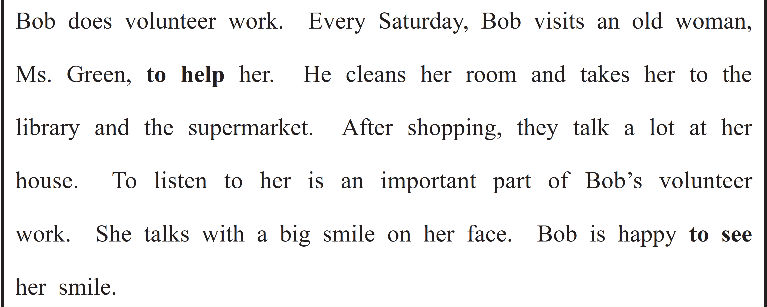
（66語）

